LINDA Jahresbonifizierung – ein echtes Weihnachtsgeschenk

LINDA AG schüttet über 1 Million Euro aus

Köln, 21.12.2023 – LINDA Premium Apotheken haben im Geschäftsjahr 2022/23 die Maßnahmen der Kooperation besonders gut umgesetzt. Dies wird im Rahmen der LINDA Jahresbonifizierung ersichtlich. Für einige Apotheken wurde so die Mitgliedschaft des vergangenen Jahres kostenlos.

Seit 14 Jahren ist das LINDA Bonifizierungssystem ein bewährter finanzieller Anreiz, die Marke sowohl vor Ort als auch online konsequent umzusetzen. Sie basiert auf einem Punktesystem, das die Realisierung der Maßnahmen aus der Kooperation belohnt. Aufgrund der starken Markenrepräsentanz profitieren so alle LINDA Apotheken von diesem Konzept.

Der Bonifizierungszeitraum 2022/23 zeigte sich nun als besonders erfolgreich. Doppelt so viele teilnehmende Apotheken wie im vergangenen Jahr erreichten über 100 Punkte von insgesamt 142,5.

Auch in diesem Jahr wurden im Durchschnitt wieder vier Monatsgehälter erstattet. In der Spitze erreichten Mitglieder Boni von über 7.000 Euro, was etwa einen Jahres-Mitgliedsbeitrag ausmacht. Die Auszahlung der individuellen Bonusergebnisse erfolgt noch im Jahr 2023.

> Hohe Umsetzungsquote zeigt sich in der LINDA Jahresbonifizierung

Im Detail setzt sich das Bonifizierungssystem aus fünf Säulen zusammen: Markenbonus, Partnerbonus, Qualitätsbonus, Leistungsbonus und Filialbonus. Durch Mystery Store Checks, Datenpanels und Selbstauskünfte wird die Umsetzung für jede teilnehmende Apotheke gemessen. So betrug im vergangenen Zeitraum beispielsweise die Umsetzungsquote des LINDA Planogramms über 80 Prozent. Die Ansprüche an eine besonders hohe pharmazeutische Qualität in Beratungsgesprächen wurde zu knapp 90 Prozent erfüllt.

„Die Bonifizierung zeigt mal wieder, wie leistungsstark LINDA Apotheken sind“, erklärt LINDA AG Finanzvorstand Dr. Christian Beyer. „Zumal lag der durchschnittliche Netto-Umsatz einer LINDA Premium Apotheke im Jahr 2022 mit 4,32 Millionen Euro zu mehr als 40 Prozent über dem Durchschnittssatz der deutschen Apotheken. Somit lässt sich ein Zusammenhang zwischen Umsatzgröße und Umsetzungsstärke der LINDA Apotheken vermuten.“

Auch nach 20 Jahren LINDA Apotheken ließe sich die hohe Compliance deutlich erkennen und sogar ein Wachstum verzeichnen, betont auch Vorstandssprecher Volker Karg. „Unsere Mitglieder zeigen wahres Vertrauen in die apothekerliche Expertise, die in alle Entscheidungen und Maßnahmen mit einfließt. Das entspricht ganz unserem Credo ‚Von Apothekern. Für Apotheker`.“

> Zu LINDA Apotheken/LINDA AG
Das Prinzip ist einfach: Selbstständige Apotheker:innen haben sich in einer Kooperationsgemeinschaft unter der Dachmarke LINDA Apotheken zusammengeschlossen, um gemeinsam stark am Markt zu agieren. LINDA ist die deutschlandweit bekannteste Premium-Apothekendachmarke und Marktführerin in ihrem Segment¹. Das HANDELSBLATT vergab im Ranking »Deutschlands Beste Händler 2022« in der Kategorie Apothekenkooperationen den 1. Platz an die LINDA Apotheken². Kundinnen und Kunden schätzen die herausragende Qualität³ und Top-Beratung⁴ der LINDA Apotheken. Auch für die Zukunft ist die Kooperation perfekt aufgestellt⁵. Das beweist beispielsweise die breit aufgestellte digitale Ausrichtung⁶ durch unter anderem eine kund:innennah aufgestellte App⁷. Insgesamt wurden LINDA Apotheken im Jahr 2023 als „Deutschlands beste Apotheken“ ausgezeichnet⁸. Eigentümerin der Dachmarke LINDA Apotheken ist die LINDA AG, die sich dafür einsetzt, dass sich die selbstständigen inhaber:innengeführten Apotheken zukunftsorientiert positionieren und ihre Eigenständigkeit und Unabhängigkeit bewahren. Sitz der LINDA AG ist Köln.

¹Auszeichnung zur »Marke des Jahrhunderts« in der Produktgattung Apotheke, Markenpreis des Verlags Deutsche Standards Editionen GmbH, 2022; ²Platz 1 bei der Studie »Deutschlands Beste Händler 2022« in der Kategorie Apothekenkooperationen, Service Value GmbH und HANDELSBLATT, 2022; ³Auszeichnung in der Studie »Qualitäts-Champion 2023« in der Kategorie Spezialhändler, SZ-Institut in Zusammenarbeit mit YouGov; 2023 ⁴Platz 1 in der Studie »Beste Kundenberatung 2023« in der Kategorie Apotheken-Kooperationen, HANDELSBLATT, 2023; ⁵Auszeichnung mit dem Siegel »Beste Zukunftschancen« in der Coop Study 2023, Die erfolgreiche Apotheke, 2023; ⁶Goldmedaillenrang in der Studie Digital-Champion 2023 in der Branche Apotheken-Kooperationen, Service Value und DIE WELT, 2023; ⁷Auszeichnung mit dem »DtGV-App-Award 2023« in der Kategorie Apotheken-Kooperationen, DtGV (Deutsche Gesellschaft für Verbraucherstudien, 2023; ⁸Auszeichnung mit dem Deutschlandtest-Siegel »Deutschlands Beste Apotheken«, Service Value, 2023.

> KONTAKT

LINDA AG t 0 22 36. 8 48 78 - 53
Emil-Hoffmann-Straße 1a e presse@linda-ag.de
50996 Köln > linda.de
> facebook.com/LINDA.Apotheken
> app.linda.de

> BILDMATERIAL

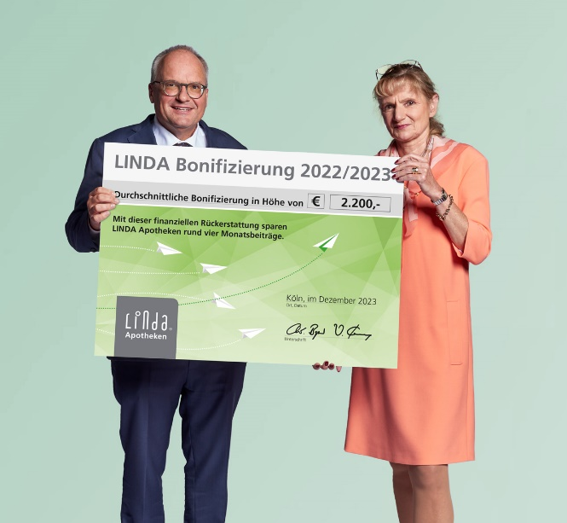

Bildunterzeile: LINDA Apotheken erwirtschaften mit dem Jahresbonus einen spürbaren finanziellen Vorteil.

V. l. n. r.: Dr. Christian Beyer, Finanzvorstand LINDA AG, Apothekerin Gabriela Hame-Fischer, Präsidentin MVDA e. V.

Bildquelle: LINDA Apotheken

Hinweis:
Das Bildmaterial ist unter Nennung der vollständigen Bildquellenangabe und nur im Zusammenhang mit der jeweiligen Pressemitteilung für Pressezwecke honorarfrei.

